REPUBLICA DE COLOMBIA
DEPARTAMENTO DE CORDOBA
MINICIPIO DE SAN CARLOS
CORREGIMIENTO DE CIENAGUITA
CENTRO EDUCATIVO CIENAGUITA
RESOLUCION N° 00O192 DE 3 FEBRERO DE 2016
NIT 900138639-4

NUESTRAS RAICES GENERAN TRABAJO,
PROGRESO Y CULTURA
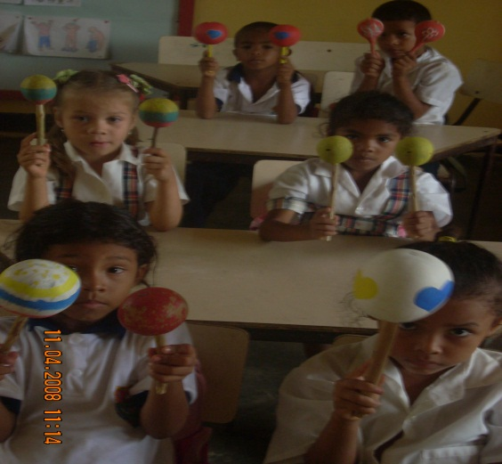

CENTRO EDUCATIVO CIENAGUITA
SAN CARLOS – CORDOBA
2017

SIMBOLOGIA INSTITUCIONAL

BANDERA

ESCUDO

IDENTIFICACION

NOMBRE: Centro Educativo Cienaguita
ENTIDAD TERRITORIAL: Departamento de Córdoba
CODIGO DANE: 223678000204
NIT: 900138639-4
MUNICIPIO: San Carlos
NUCLEO: 39
NIVELES: Preescolar y Básica Primaria
GRADOS: Transición, primero, segundo, tercero, Cuarto y quinto.
JORNADA: Única
NATURALEZA: Oficial
CARÁCTER: Público
CALENDARIO: A
DIRECCION: Kilometro 22 Vía Planeta Rica- Vereda Cienaguita.
E-mail: ee_22367800020402@hotmail.com
Cel.: 3126766468

QUE ES LA RENDICION DE CUENTAS

La rendición de cuentas es el proceso en el cual las administraciones públicas del orden Nacional y Territorial y los servidores públicos comunican, explican y argumentan sus acciones a la sociedad” (MEN, 2007). La conforma el conjunto de acciones planificadas y su puesta en marcha por las instituciones del Estado con el objeto de informar a la sociedad acerca de las acciones y resultados producto de su gestión y permite recibir aportes de los ciudadanos para mejorar su desempeño.

REFERENTES PARA LA RENDICION DE CUENTAS
Principios constitucionales: transparencia,
Responsabilidad, eficacia, eficiencia e imparcialidad y
Participación ciudadana en el manejo de los recursos
públicos y los proyectos presentados.
Documentos de política: Plan Nacional de Desarrollo, Plan de Desarrollo Territorial, Plan Educativo Institucional, Plan de Mejoramiento Institucional.
´ Marco Legal: Constitución Política, Ley 115 de 1994, Ley
715 de 2001, la Ley 489 de 1998 y la Ley 1474 de 2011,
Decreto 4791 de 2008, Decreto 1860 de 1994, Directiva
Ministerial No. 22 del 21 de julio de 2010.

ACTA DE FUNDACION

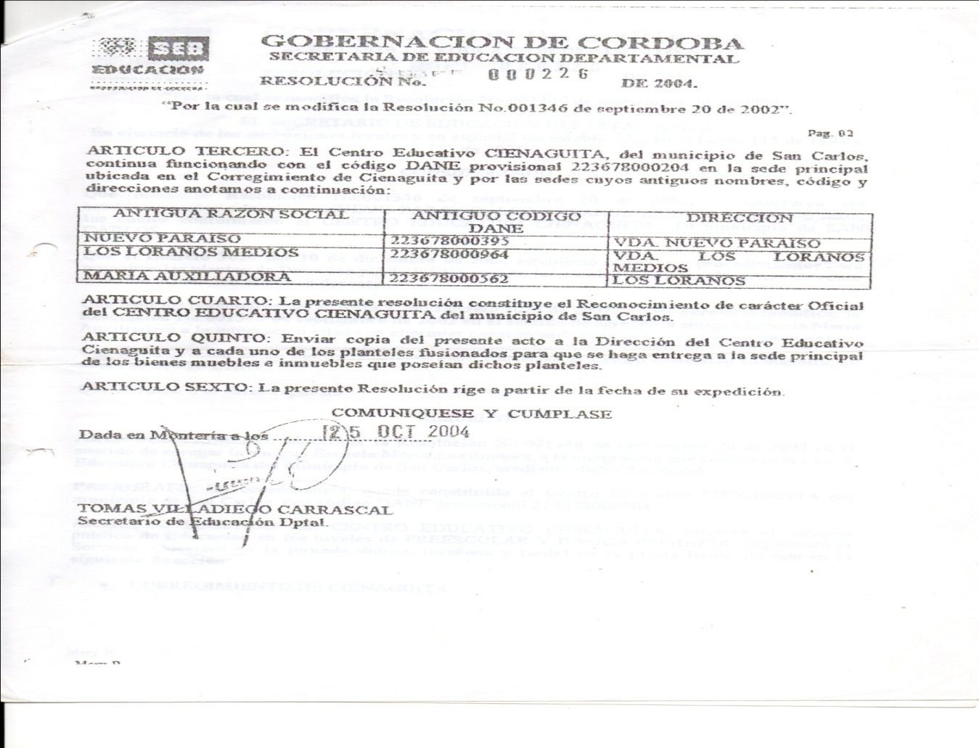

Todos nuestros educadores participan activamente en los programas de formación y actualización del Ministerio de Educación Nacional para lograr la meta de la Excelencia Educativa Colombia la más Educada para el año 2025,
El Centro Educativo atiende en el 2017 a 152 estudiantes distribuidos en las sedes Principal con 77 estudiantes en preescolar y primaria sede María Auxiliadora 36estudiantes en primaria y preescolar ,sede Loranos Medio 23 estudiantes de preescolar y primaria , Nuevo Paraíso 16 estudiantes de preescolar y primaria.

- Porcentaje de educadores participando en el plan de formación: 100 % ( MEN TICS)
- Porcentaje de estudiantes con BAJOS DESEMPEÑOS el año escolar en preescolar y básica : 8.0%

INNOVACION Y PERTINENCIA
- Número de estudiantes promedio por computador en el establecimiento educativo: 6 %
- Porcentaje de matrícula con acceso a internet: En todas la sede Principal Cienaguita 100%, sede María Auxiliadora 0%, Loranos Medios 0% y Nuevo Paraíso 0%
MODELO DE GESTION
- Porcentaje de ejecución de los recursos de los Fondos de Servicios educativos por concepto de gasto: 96.0%
- Porcentaje de cumplimiento del Plan de mejoramiento institucional: 90 % (algunas metas cumplidas y no cumplidas)
RESULTADOS PRUEBAS SABER 2016
CENTRO EDUCATIVO CIENAGUITA - SAN CARLOS- 2016
ESTABLECIMIENTO EDUCATIVO C. E. CIENAGUITA | PRIMARIA | SECUNDARIA | MEDIA
ISCE - 2017 | 4.85
META 2018 | 4.01

PREGUNTAS CLAVES
1. Qué se logró?
2. Cómo se logró?
3. Qué se gastó?
4. Cómo se gastó?
5. ¿ QUE SE PROYECTA A FUTURO EN EL ESTABLECIMIENTO EDUCATIVO?
Elaboración y puesta en marcha del plan de mejoramiento 2017.
- Mejorar la calidad de la educación mediante actividades pedagógicas y sociales que contribuyan a la formación integral del educando en lo social, intelectual y cultural, así como también en su expresión comunicativa.
- Desarrollar el pensamiento a través de la investigación, la reflexión y el análisis en las deferentes áreas del conocimiento.
- Proyectar el educando a la comunidad para que conozca sus problemas y contribuya a su solución de una manera pacífica y con responsabilidad.
- Organizar la labor educativa a través de la reestructuración de la evaluación en el aula y aprovechar las oportunidades que puedan ofrecer las diferentes entidades gubernamentales para mejorar las prácticas pedagógicas y la infraestructura del centro educativo.
- Gestión y consecución en la empresa privada Prosegur del Proyecto social y de infraestructura Piececitos Colorados.

QUE SE LOGRO?
GESTION DIRECTIVA
a) Adecuación del Ambiente escolar
b) Construcción, socialización y puesta en marcha del Plan de Mejoramiento 2017.
c) Servicio de alojamiento de plataforma académica para los procesos pedagógicos y administrativos.
d) Implementación de acciones para mejorar resultados Pruebas SABER 2017.
e) Gestión y consecución de Proyecto Privado PROSEGUR (Fundación Piececitos Colorados) en infraestructura y dotación escolar para los estudiantes de la sede Principal.
f) Capacitación pedagógica de docentes y directivo por el programa TODOS A APRENDER y Secretaria de Educación Departamental

¿QUE SE LOGRO?
GESTION ACADEMICA
a). Simulacros de prueba saber desde comienzo del año escolar.
b). Hacer un mejor aprovechamiento de los resultados de las pruebas internas trimestrales para beneficio de los estudiantes aplicando mecanismos de seguimiento, control y análisis de los informes de cada periodo.
c). Realizar los planes de aula articulados a los nuevos referentes curriculares del MEN, a las políticas del programa PTA y a las Necesidades Educativas Especiales de los educandos.
d) Seguimiento y ajustes al Plan de Estudio
e) Ajustes según las nuevas directrices al Plan de Área en Matemáticas y Lenguaje

¿QUE SE LOGRO ?
GESTION ADMINISTRATIVA Y FINANCIERA
a). Lugar para la biblioteca escolar.
b). Apoyo financiero a los proyectos y planes de aulas.
C. Compra de instrumentos de música tradicional (CONJUNTO DE PITOS Y TAMBORES, juegos de mesa) para el aprovechamiento del tiempo libre.
d). Gestiona y consecución de proyectos para la construcción de un aula en la sede principal y dos en la sede María Auxiliadora.
e)Consecución de Proyecto en la empresa privada Prosegur para la construcción de tres aulas de clase, una unidad sanitaria, el mejoramiento del Restaurante Escolar y el Salón de actos culturales.
f)Apoyo al grupo de danza de la sede Principal Cienaguita
g)Actualización del inventario general del Centro Educativo

¿QUE SE LOGRO?
GESTION DE LA COMUNIDAD
a). Modificación, aplicacióny seguimiento del manual de convivencia.
b). Formar y activar la escuela de padres.
C). Activación y puesta en marcha del comité de convivencia Escolar.
d) Apoyo y fortalecimiento de la asociación de padres de familia
- ¿COMO SE LOGRO ?
- Las metas formuladas en nuestro Plan de Mejoramiento 2017 se han alcanzado en un 85 %; esto se logró con el apoyo, compromiso y liderazgo del director, del equipo de Gestión Directiva, administrativa, académica y comunitaria de los diferentes miembros del Gobierno Escolar y de todos los actores de la comunidad educativa.

PRESUPUESTO DE INGRESOS VIGENCIA FISCAL 2017
RUBRO PRESUPUESTAL |  | APROPIACION |  | TRASLADOS
CODIGO |  | NOMBRE | INICIAL | CREDITOS | CONTRACREDITOS
GRUPO | SUBGRUPO
5 | 511111 | COMISIONES HONORARIO Y SERVICIOS | 1.600.000
51 | 511114 | MATERIALES Y SUMINISTROS | 4.000.000
51 | 511115 | MANTENIMIENTO | 6.500.000
51 | 5111 | ADQUISICION BIENES | 400.000
51 | 511119 | GASTOS DE VIAJE | 800.000
51 | 511121 | IMPRESOS Y PUBLICACIONES | 200.000
51 | 511125 | PRIMAS POR SEGUROS
51 | 511132 | ACCIO.MEJORAM.GESTION ESCOLAR
51 | 511137 | ACT.PEDAGOGICAS,DEPORT Y CULTURAL | 1.200.000
51 | 511190 | OTROS GASTOS GENERALES | 1.000.000
51 | 580590 | GASTOS FINANCIEROS | 300.000
TOTAL |  |  | 16.000.000,00

MODIFICACIONES |  | TOTAL COMPROMISOS |  |  | SALDO X COMPROMETER
ADICION | REDUCCION | DEFINITIVO | COMPROMETIDO | % COMPROMETIDO
 |  | 1.600.000 | 1.500.000 | 93,75% | 100.000
 |  | 6.300.000 | 6.048.000 | 96,00% | 252.000
 |  | 3.624.500 | 3.034.500 | 83,72% | 590.000
 | 400.000 |  |  |  | -
 | 800.000 |  | - |  | -
 |  | 275.000 | 275.000 |  | -
 |  |  |  |  | -
 |  |  |  |  | -
 | 1.075.703 |  |  |  | -
84.212 |  | 1.926.894 | 1.742.150 | 90,41% | 184.744
 |  | 82.115 | 82.115 | 100,00% | -
84.212,00 | 2.275.703,00 | 13.808.509,00 | 12.681.765,00 | 0,92 | 1.126.744,00

% DE SALDOS POR COMPROMETER | OBLIGACIONES | TOTAL COMPROMISOS PAGADOS | % DE COMPROMISOS PAGADOS | COMPROMISOS POR PAGAR
0,06 | 1.500.000 | 1.500.000 | 0,12 | 100.000,00
0,04 | 6.048.000 | 6.048.000 | 0,48 | 252.000,00
0,16 | 3.034.500 | 3.034.500 | 0,24 | 590.000,00
 | - | - | - | -
 | - | - | - | -
 | 275.000 | 275.000 |  | -
 | - | - | - | -
 | - | - | - | -
 | - | - | - | -
0,10 | 1.742.150 | 1.742.150 | 0,14 | 184.744,00
- | 82.115 | 82.115 | 0,01 | -
0,09 | 12.681.765,00 | 12.681.765,00 | 0,98 | 1.126.744,00

¿COMO SE GASTO?
EGRESOS
RUBRO PRESUPUESTAL |  | APROPIACION |  | TRASLADOS
CODIGO |  | NOMBRE | INICIAL | CREDITOS | CONTRACREDITOS
GRUPO | SUBGRUPO
5 | 511111 | COMISIONES HONORARIO Y SERVICIOS | 1.600.000
51 | 511114 | MATERIALES Y SUMINISTROS | 4.000.000
51 | 511115 | MANTENIMIENTO | 6.500.000
51 | 5111 | ADQUISICION BIENES | 400.000
51 | 511119 | GASTOS DE VIAJE | 800.000
51 | 511121 | IMPRESOS Y PUBLICACIONES | 200.000
51 | 511125 | PRIMAS POR SEGUROS
51 | 511132 | ACCIO.MEJORAM.GESTION ESCOLAR
51 | 511137 | ACT.PEDAGOGICAS,DEPORT Y CULTURAL | 1.200.000
51 | 511190 | OTROS GASTOS GENERALES | 1.000.000
51 | 580590 | GASTOS FINANCIEROS | 300.000
TOTAL |  |  | 16.000.000,00

MODIFICACIONES |  | TOTAL COMPROMISOS
ADICION | REDUCCION | DEFINITIVO | COMPROMETIDO | % COMPROMETIDO
 |  | 1.600.000 | 1.500.000 | 93,75%
 |  | 6.300.000 | 6.048.000 | 96,00%
 |  | 3.624.500 | 3.034.500 | 83,72%
 | 400.000
 | 800.000 |  | -
 |  | 275.000 | 275.000
 | 1.075.703
84.212 |  | 1.926.894 | 1.742.150 | 90,41%
 |  | 82.115 | 82.115 | 100,00%
84.212,00 | 2.275.703,00 | 13.808.509,00 | 12.681.765,00 | 0,92

SALDO X COMPROMETER | % DE SALDOS POR COMPROMETER | OBLIGACIONES | TOTAL COMPROMISOS PAGADOS | % DE COMPROMISOS PAGADOS | COMPROMISOS POR PAGAR
100.000 | 0,06 | 1.500.000 | 1.500.000 | 0,12 | 100.000,00
252.000 | 0,04 | 6.048.000 | 6.048.000 | 0,48 | 252.000,00
590.000 | 0,16 | 3.034.500 | 3.034.500 | 0,24 | 590.000,00
- |  | - | - | - | -
- |  | - | - | - | -
- |  | 275.000 | 275.000 |  | -
- |  | - | - | - | -
- |  | - | - | - | -
- |  | - | - | - | -
184.744 | 0,10 | 1.742.150 | 1.742.150 | 0,14 | 184.744,00
- | - | 82.115 | 82.115 | 0,01 | -
1.126.744,00 | 0,09 | 12.681.765,00 | 12.681.765,00 | 0,98 | 1.126.744,00

¿QUE SE PROYECTA A FUTURO ?
- Aumento de cobertura y ampliación del servicio educativo hasta el nivel de educación media.
- Aumento de cobertura y ampliación del servicio educativo hasta el grado quinto en la sede Loranos medio..
- Continuar con las gestiones para la consecución de, unidades sanitarias, y restaurante escolar para las sedes Loranos Medios Y Nuevo Paraíso.
- Adecuación y mantenimiento del cerramiento en las sedes educativa María Auxiliadora, Loranos Medios y Nuevo Paraíso.
- Adecuación de la sala de informática de las sedes educativas.
- Ejecución de las acciones del Plan de Prevención de Riesgos.

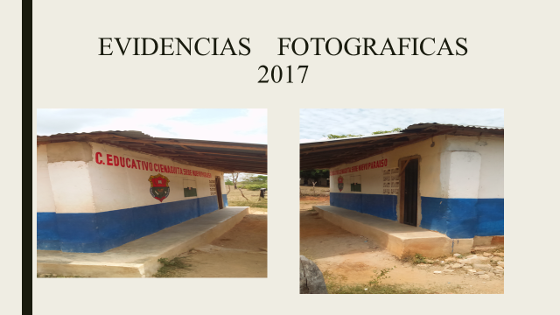
2017